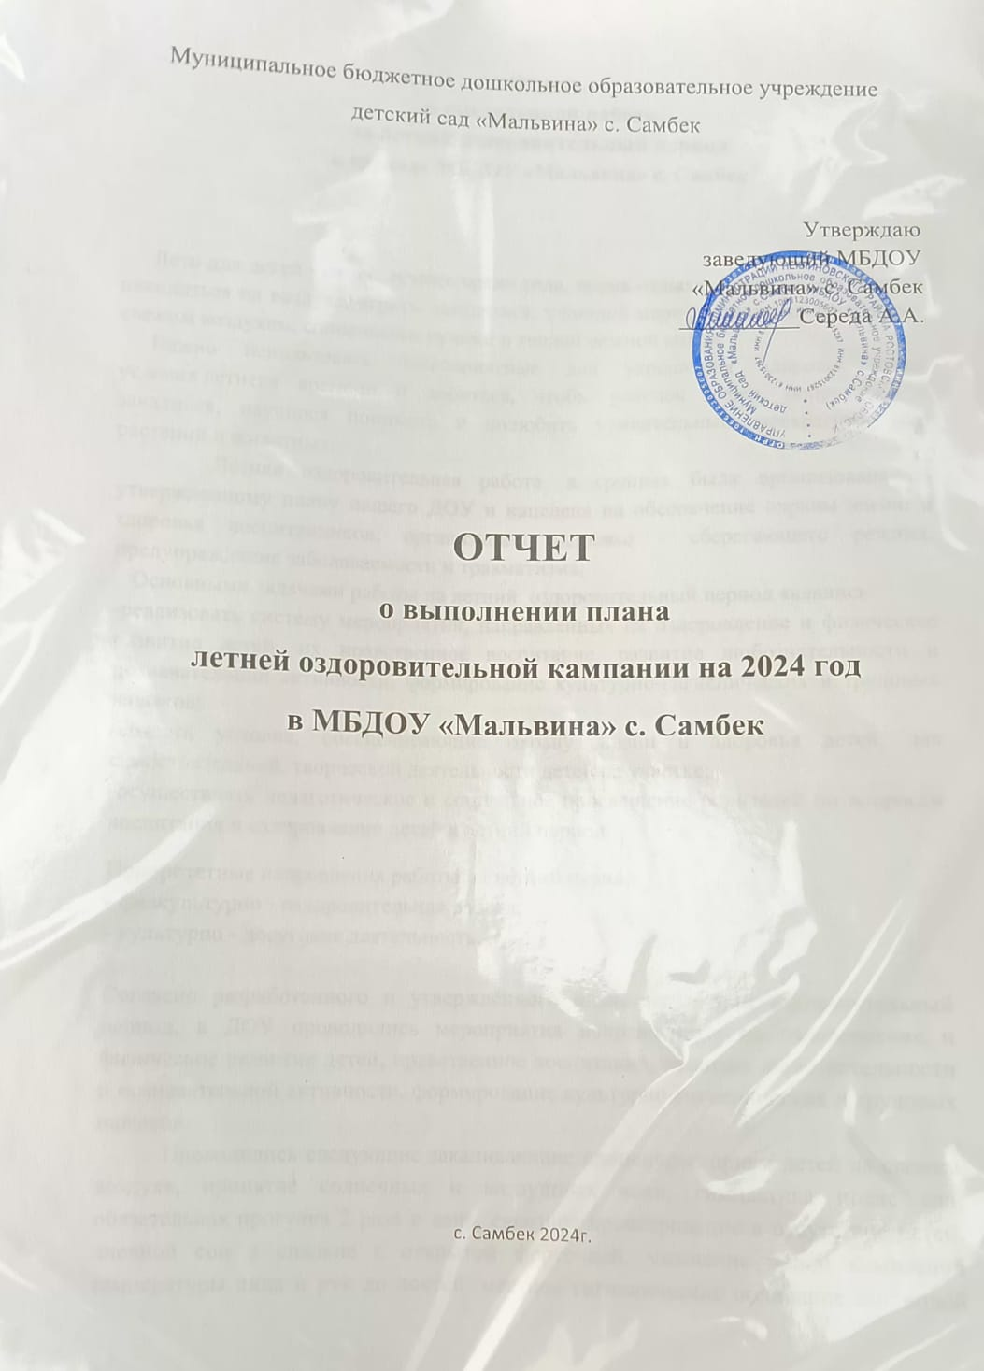

**Отчет**

**о проделанной работе**

**за летний оздоровительный период**

**в группах МБДОУ «Мальвина» с. Самбек**

Лето для детей - самое лучшее время года, время отдыха. Когда можно больше находиться на воздухе, играть, закаляться, в полной мере насладиться его дарами: свежим воздухом, солнечными лучами и теплой нежной водой.

Важно использовать благоприятные для укрепления здоровья детей условия **летнего времени и добиться,** чтобы ребёнок окреп, поправился и закалился, научился понимать и полюбить удивительный, прекрасный мир растений и животных.

**Летняя оздоровительная работа**  в группах была организована по утвержденному плану нашего ДОУ и нацелена на обеспечение охраны жизни и здоровья воспитанников, организацию здоровье - сберегающего режима, предупреждение заболеваемости и травматизма.

Основными задачами работы на летний оздоровительный период являлись:

-реализовать систему мероприятий, направленных на оздоровление и физическое развитие детей, их нравственное воспитание, развитие любознательности и познавательной активности, формирование культурно-гигиенических и трудовых навыков;

-создать условия, обеспечивающие охрану жизни и здоровья детей, для самостоятельной, творческой деятельности детей на участке;

-осуществлять педагогическое и социальное просвещение родителей по вопросам воспитания и оздоровления детей в летний период.

Приоритетные направления работы на летний период:

- физкультурно - оздоровительная работа;

- культурно - досуговая деятельность.

Согласно разработанного и утверждённого плана на летний оздоровительный период, в ДОУ проводились мероприятия направленные на оздоровление и физическое развитие детей, нравственное воспитание, развитие любознательности и познавательной активности, формирование культурно-гигиенических и трудовых навыков.   
 Проводились следующие закаливающие процедуры: прием детей на свежем воздухе, принятие солнечных и воздушных ванн, гимнастика после сна, обязательная прогулка 2 раза в день, сквозное проветривание в отсутствие детей, дневной сон в спальне с открытой форточкой, умывание водой комнатной температуры лица и рук до локтей, местное гигиеническое обливание ног водой комнатной температуры, игры с водой на свежем воздухе, самомассаж, босохождение по ортоковрикам, бодрящая гимнастика после сна, дыхательная и пальчиковая гимнастика, подвижные игры и упражнения в течение дня и т.д.

На протяжении всего летнего периода в группах регулярно велась оздоровительная работа, проводились закаливающие мероприятия. Каждое утро начиналось с утренней гимнастики на свежем воздухе под весёлую, ритмичную мелодию детских песен, которая заряжала бодростью и энергией на предстоящий день, поднимала настроение детей.

Для профилактики плоскостопия использовалось хождение по ортоковрикам, упражнения и игры по профилактике плоскостопия включались в комплексы утренней гимнастики.

На территории нашего сада проложена экологическая тропа, по которой дети периодически совершали прогулки, в зависимости от посещаемой станции дети вместе с воспитателям наблюдали за жизнью насекомых, птиц, ростом и развитием растений, рассматривали природные ресурсы. Путешествие по экологической тропе всегда вызывало массу эмоций у детей.

Для создания безопасных условий пребывания детей в ДОУ ежедневно проверялась исправность оборудования на прогулочных площадках, осматривались участки перед прогулкой на наличие опасных для детей предметов *(гвоздей, битого стекла, вырытых ям и т. д.)*.

Основную часть времени дети проводили на свежем воздухе. Прием детей, гимнастика, игровая деятельность и другие мероприятия организовывались на свежем воздухе. Организовывая подвижные, дидактические, игры были созданы условия, обеспечивающие охрану жизни и укреплению здоровья детей. Во время игр дети свободно бегали по всей территории участка, не было никаких препятствий, которые могли создать травматизм и заболеваемость.

С наступлением жаркого **периода**, во избежание перегрева, воспитанники находились на прогулке только в головных уборах, пребывание дошкольников под прямыми лучами солнца чередовалось с играми в тени, в группе имелась аптечка первой медицинской помощи, питьевой режим не нарушался. Одежда детей соответствовала температурному режиму.

Летом у ребенка повышается потребность в жидкости. Для питья использовалась свежая бутилированная вода, соблюдался питьевой режим. В 10.00 по режиму был второй завтрак, в который входили разнообразные фрукты.

Летний период благоприятен не только для укрепления здоровья детей, но и для развития познавательных интересов детей, воспитания любви к родному краю, развития художественно-эстетических интересов, развития речи детей (прогулки, наблюдения, эксперименты с водой, знакомство с растительным и животным миром родного края, наблюдения на экологической тропе, конкурс детского рисунка на асфальте, подвижные игры и хороводы с текстом, использование ИКТ.)

Все мероприятия проводились согласно плану. План работы с детьми был представлен тематическими неделями, что разнообразило пребывание детей в ДОУ, вызвало интерес, доставило особую радость.

В летний оздоровительный период старались обобщать и систематизировать знания детей по художественно-творческой деятельности, по экологическому воспитанию, по физической культуре и спорту, приобщать детей к чтению художественной литературы, с детьми проводились беседы по закреплению правил поведения в общественных местах, в местах повышенной опасности и в природе, по охране безопасности жизнедеятельности, по правилам дорожного движения.

Чтение художественной литературы, самостоятельная художественная и творческая деятельность, игры-эксперименты, опыты, наблюдения с детьми при благоприятных погодных условиях проводились на свежем воздухе.

Игровая деятельность, проводимая в летний период, способствовала повышению двигательной активности, обеспечению гармоничного сочетания умственных, физических и эмоциональных нагрузок, общего комфортного состояния. Были созданы условия для повышения двигательной активности детей на свежем воздухе, проводилась индивидуальная и подгрупповая работа с детьми по развитию основных движений на прогулке.

Дети на участке детского сада осваивали спортивные упражнения, во время прогулок, а в дождливую погоду – в спортивном и музыкальном зале с детьми проводились подвижные игры с прыжками, метанием и ловлей, ползаньем и лазаньем, с бегом, игры – эстафеты, народные игры.

По традиции 1 июня был проведён музыкально-спортивный праздник «Первый летний день в году не отдаст детей в беду»

Летние дни были насыщены увлекательными, познавательными мероприятиями, такими как совместные праздники и развлечения.

Организована целевая прогулка по экологической тропе детского сада.

За летний - оздоровительный период была проведена большая работа с родителями, знакомили родителей с летней программой мероприятий ДОУ, доводили информацию о состоянии здоровья детей, о проводимых закаливающих процедурах.

Через индивидуальные и групповые беседы, информацию в папках-передвижках родители получали консультативную помощь на актуальные темы.

С помощью родителей были оформлены участки каждой возрастной группы. Выносной игровой инвентарь был пополнен и обновлен также с помощью родителей.

Также для родителей были подготовлены консультации: «Солнце, воздух и вода наши лучшие друзья»; «Обеспечение безопасности ребенка в летний период». Проведены беседы с родителями: «Как одевать ребенка в летний период»;

«Запасная одежда и головной убор летом»; «Какая должна быть обувь в детском саду летом».

Оформлены папки – передвижки «Экологическое воспитание детей», «Советы на лето Когда доктора нет рядом».

По уровню физического развития детей за летний оздоровительный период наблюдается положительная динамика. Случаев детского травматизма не зарегистрировано.

В течение летнего периода пополнили игровые уголки дидактическим материалом, пополнили выносной материал игрушками и пособиями для художественно-творческой деятельности, материалом для развития движений, самостоятельной двигательной активности, для сюжетно – ролевых игр, игр с водой.

За лето дети выросли, отдохнули, повзрослели, укрепили свое здоровье.  
 Программа по летней – оздоровительной работе реализована в полном объеме.